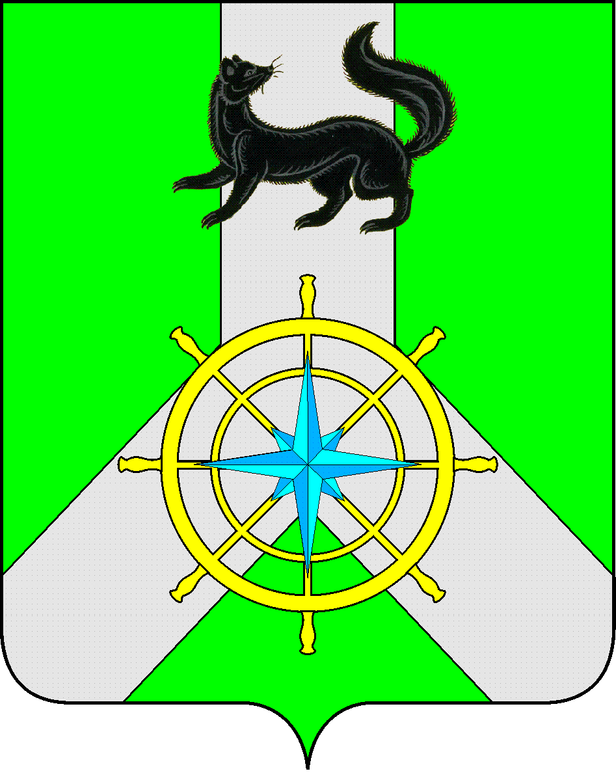
Р О С С И Й С К А Я Ф Е Д Е Р А Ц И Я

И Р К У Т С К А Я О Б Л А С Т Ь

К И Р Е Н С К И Й М У Н И Ц И П А Л Ь Н Ы Й Р А Й О Н

А Д М И Н И С Т Р А Ц И Я

П О С Т А Н О В Л Е Н И Е

от «05» марта 2024 года |  | № 111
 | г. Киренск

Об утверждении состава рабочей группы

В соответствии со ст. 23 Закона Иркутской области от 07 октября 2009 г. № 62/28 - ОЗ «О профилактике незаконного потребления наркотических средств и психотропных веществ, наркомании и токсикомании в Иркутской области», Приказа Министерства образования и Министерства здравоохранения Иркутской области от 02 августа 2013 г. № 52-МПР/130-МПР «Об утверждении инструктивно-методических указаний по порядку организации и деятельности, общественных наркопостов - постов здоровья в общеобразовательных организациях», руководствуясь Планом мероприятий по реализации Стратегии государственной антинаркотической политики Российской Федерации на период до 2030 года на территории муниципального образования Киренский район на период с 2021 года по 2030 год, ст. 39, 55 Устава муниципального образования Киренский район,
ПОСТАНОВЛЯЕТ:
1. Утвердить состав рабочей группы по проведению анализа эффективности деятельности общественных наркологических постов (постов «Здоровье +») в разрезе образовательных организаций:
- Сафонова Ирина Фаридовна - секретарь антинаркотической комиссии Киренского муниципального района;
- Роднаева Оксана Алексеевна – ведущий специалист управления образования администрации Киренского муниципального района;
- Власюк Елена Геннадьевна – заместитель директора по воспитательной работе ГБПОУ ИО «Киренский профессионально-педагогический колледж».
2. С учетом оценки анализа деятельности общественных наркологических постов (постов «Здоровье +») по итогам 2023 года, утвердить перечень наркопостов «Здоровье +» в образовательных учреждениях Киренского муниципального образования, где будет проведен анализ деятельности общественных наркологических постов (постов «Здоровье +») (Приложение 1);
3. Утвердить форму Акта проверки анализа деятельности общественного наркологического поста (пост «Здоровье +») (приложение 2);
4. Рабочей группе по проведению анализа деятельности общественных наркологических постов (постов «Здоровье +») провести данную проверку в два этапа:
- 1 этап: проверить нормативные акты, планы работы наркопостов «Здоровье +» и т.д. образовательных организаций в рамках выездной проверки в образовательные учреждения.
Срок: до 25 марта 2024 года.
- 2 этап: провести анализ деятельности общественных наркологических постов (постов «Здоровье +») по сравнению с предыдущей проверкой 2023 года.
Срок: до 29 марта 2024 года.
6. Настоящее постановление подлежит размещению на сайте администрации Киренского муниципального района;
7. Настоящее Постановление вступает в силу со дня его подписания.
8. Контроль за исполнением настоящего постановления оставляю за собой.

Мэр района К.В. Свистелин

Лист согласования к Постановлению № 111 от «05» марта 2024 года
«Согласовано»:

Правовой отдел администрации И.С. Чернина

Подготовил:
Секретарь АНК Киренского района И.Ф. Сафонова

Приложение 1
Перечень наркопостов «Здоровье +» в образовательных учреждениях
Киренского муниципального образования.

№ п/п | Образовательное учреждение | ФИО директора | Контактный телефон, электронная почта | ФИО руководителя наркопоста | Контактный телефон руководителя  наркопоста
Наркопосты «Здоровье +»
1 | Муниципальное казённое общеобразовательное учреждение  «Средняя общеобразовательная  школа № 6 г. Киренска». | Роженко Артем Александрович | 8 (39568) 4-49-95  sch6@38kir.ru | Ляпунова Нина  Гавриловна | 8-964-10-21-271
2 | Муниципальное казённое общеобразовательное учреждение  «Средняя общеобразовательная  школа п. Алексеевск». | Березовская Марина Михайловна | 8-950-07-99-205  8 (39568) 5-21-02  alex@38kir.ru | Попова Елена  Владимировна | 8-950-079-89-36
3 | Муниципальное казённое общеобразовательное учреждение  «Средняя общеобразовательная  школа п. Алымовка». | Федорова Галина Прокопьевна | 8-964-11-13-497  8-902-56-87-413  8 (39568) 3-71-90  alym@38kir.ru | Большакова Евгения Александровна | 8 (39568) 3-71-90
4 | Муниципальное казённое общеобразовательное учреждение  «Средняя общеобразовательная  школа п. Кривая Лука». | Вогоровская  Наталья  Иннокентьевна | 8-950-13-36-021  8 (39568) 2-23-22  luka@38kir.ru | Мезенцева Алена  Владимировна | 8-952-62-75-873  8-902-54-29-423
5 | Муниципальное казённое общеобразовательное учреждение  «Основная общеобразовательная  школа с. Коршуново». | Округина Татьяна Минуловна | 8 (39568) 3-00-28  8 (3952) 45-41-10  kor@38kir.ru | Округина Татьяна  Минуловна | 8 (39568) 3-00-28  8 (3952) 45-41-10
6 | Муниципальное казённое общеобразовательное учреждение  «Средняя общеобразовательная  школа с. Макарово». | Ярыгина  Александра  Александровна | 8-952-61-80-143  8 (39568) 2-63-24  makar@38kir.ru | Кувайшина Евгения Михайловна | 8-952-63-75-500
7 | Муниципальное казённое общеобразовательное учреждение  «Средняя общеобразовательная  школа с. Петропавловское». | Тараканова Елена Владимировна | 8 (39198) 70-4-80  petr@38kir.ru | Березовская Екатерина Ивановна | 8 (39198) 70-4-80
8 | Муниципальное казённое общеобразовательное учреждение  «Средняя общеобразовательная  школа п. Юбилейный». | Дзюба Галина  Анатольевна | 8 (39568) 3-00-22  8-964-27-19-149  ubl@38kir.ru | Чечугина Наталья  Сергеевна | 8 (39568) 3-00-22
9 | Муниципальная казенное общеобразовательное учреждение «Основная общеобразовательная школа с. Кривошапкино» | Проханов Андрей Юрьевич | 8-950-055-58-85  8-964-117-37-54  kriv@38kir.ru | Карманова Мария  Александровна | 8-964-122-72-38

Приложение 2

АКТ
проверки анализа деятельности общественного наркологического поста (пост «Здоровье +»)
___________________________________________________________________________________
наименование образовательного учреждения
«____» ___________ 2024 г. г. Киренск

В соответствии с Постановлением администрации Киренского муниципального района от 05 марта 2024 года № 111 «Об утверждении состава рабочей группы по проведению анализа деятельности общественных наркологических постов (постов «Здоровье +») в разрезе образовательных организаций», проведен анализ деятельности общественного наркологического поста (пост «Здоровье +») _____________________ ______________________________.
Проведение анализа деятельности общественного наркологического поста (пост «Здоровье +») ________________________________________________________ проводилось в соответствии:

- со ст. 23 Закона Иркутской области от 07 октября 2009 г. № 62/28 - ОЗ «О профилактике незаконного потребления наркотических средств и психотропных веществ, наркомании и токсикомании в Иркутской области»;
- с Приказом Министерства образования и Министерства здравоохранения Иркутской области от 02 августа 2013 г. № 52-МПР/130-МПР «Об утверждении инструктивно-методических указаний по порядку организации и деятельности, общественных наркопостов - постов здоровья в общеобразовательных организациях»;
- с Методическими рекомендациями по организации в образовательных организациях индивидуально-профилактической работы с несовершеннолетними, состоящими на учете в наркопосте, замеченными в употреблении психоактивных веществ либо вовлеченными в незаконный оборот наркотиков;

В ходе проведения обследования установлено следующее:
1. Адрес объекта:
2. Руководитель объекта:
3. Общая информация:

№  п/п | Документ | Краткое описание
Общая информация
1.1. | Приказ о создании  наркологического поста
1.2. | Положение об общественном наркологическом посте образовательного учреждения
1.3. | Положение о Совете профилактики наркологического поста
1.4. | Паспорт общественного наркологического поста
1.5. | Состав наркологического поста
1.6 | План работы  наркологического поста
1.7. | План заседаний совета профилактики наркопоста
1.8. | Журнал учета протоколов наркопоста
1.9. | Протоколы наркопоста
1.10. | Журнал движения учащихся, состоящих  на учете в наркопосте
1.11. | Журнал учета профилактической работы
1.12. | Журнал учета выдачи направлений к наркологу
1.13. | Журнал учета работы с родителями
1.14. | Журнал учета организационно-методической  работы
1.15. | Журнал учета диагностической работы
1.16. | Индивидуальные карты состоящих на учете в наркопосте
1.17. | Образовательные программы и мероприятия профилактической направленности
1.18. | Наличие методического материала
1.19. | Наличие сайта и информации по прфилактике
1.20. | Наличие собственных разработок
1.21. | Наличие стенда «Здоровье+»
2. Социально-психологическое тестирование
2.1. | Приказ руководителя образовательной организации о подготовке и проведении социально-психологического тестирования
2.2. | Приказ о создании комиссии, обеспечивающей организационно-техническое сопровождение тестирования
2.3. | Приказ об утверждении поименных списков обучающихся для проведения социально-психологического тестирования
2.4. | Приказ об утверждении расписания тестирования
2.5. | Наличие согласий, порядок хранения
2.6. | Наличие анкет, хранение
2.7. | Приказ об утверждении итогов тестирования
2.8. | Приказ об утверждении поименных списков обучающихся для проведения профилактического медицинского осмотра
2.9. | Проводилась ли работа по итогам тестирования (тренинги, кл. часы в параллелях, где есть положительные ответы)
2.10. | Акт передачи поименных списков в медицинскую организацию
3. Диагностическая работа
3.1. | Психологическая диагностика (индивидуальная, групповая)
3.2. | Социально-педагогическая диагностика (групповая, индивидуальная)
4. Организация работы Совета профилактики наркопоста
4.1. | Организация работы Совета профилактики наркологического поста
5. Проведение психолого-медико-педагогического консилиума
5.1. | Проведение психолого-медико-педагогического консилиума
6. Кураторство индивидуальной программы (плана) сопровождения обучающегося,
склонного к употреблению ПАВ
6.1. | Кураторство индивидуальной программы (плана) сопровождения обучающегося, склонного к употреблению ПАВ
7. Организационно-методическая работа
7.1. | Мониторинг наркоситуации в образовательном учреждении и результативности деятельности наркологического поста
7.2. | Организация и учет  работы наркологического поста
7.3. | Организация обучающих мероприятий для специалистов образовательных учреждений по методам и средствам профилактики табакокурения, алкоголизма, токсикомании, наркомании в детско-подростковой среде
7.4. | Организация межведомственного взаимодействия образовательного учреждения с подразделениями по делам несовершеннолетних, КДН ЗП, наркологической службой, органами наркоконтроля, учреждениями здравоохранения, органами внутренних дел, службами социальной защиты населения, группами родительской поддержки
7.5. | Определение направления воспитательной работы по профилактике употребления ПВА несовершеннолетними образовательного учреждения в целом и отдельных групп, классов, курсов.

Рекомендации комиссии:
__________________________________________________________________________________________________________________________________________________________________________________________________________________________________________________________________________________________________________________________________________________________________________________________________________________________________________________________________________________________________________________________________________________________________________________________________________________________________________________________________________________________________________________________________________________________

Члены комиссии:
_________ ____________________________________
_________ ____________________________________
_________ ____________________________________

С Актом проверки анализа деятельности общественного наркологического поста (пост «Здоровье +») ознакомлен (а) _____________________________________________________________________________.

